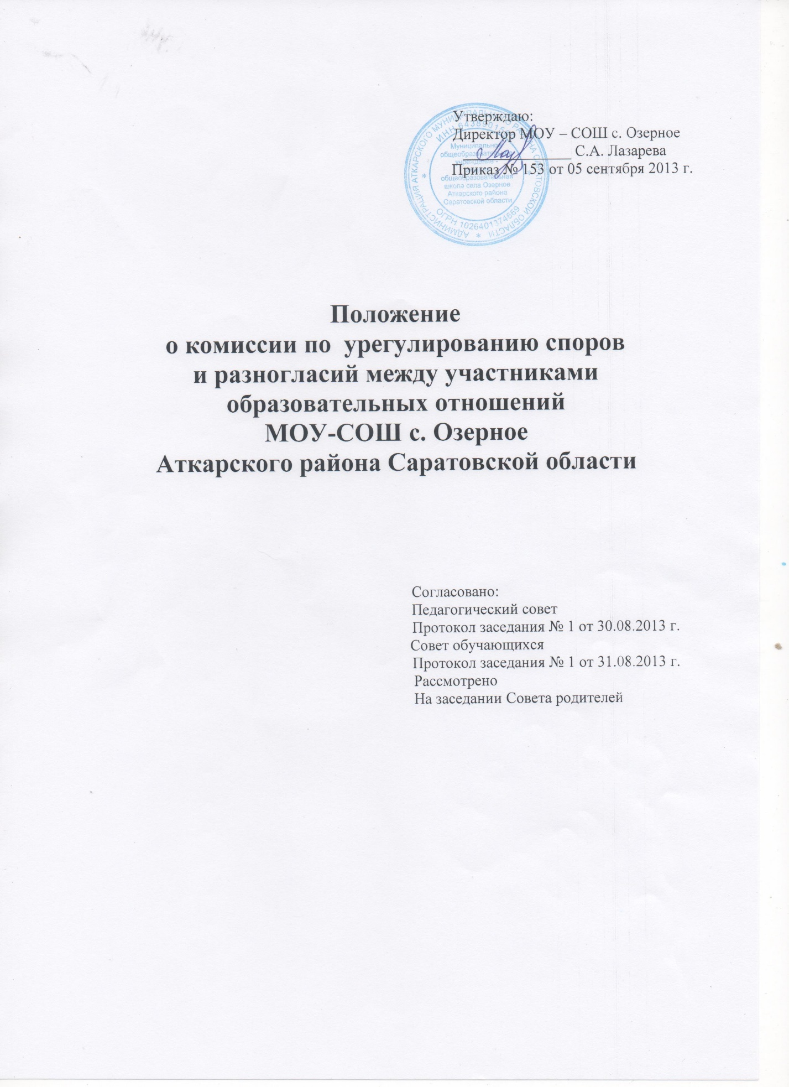

Утверждаю:
Директор МОУ – СОШ с. Озерное
______________ С.А. Лазарева
Приказ № 153 от 05 сентября 2013 г.

Положение
о комиссии по урегулированию споров
и разногласий между участниками образовательных отношений
МОУ-СОШ с. Озерное
Аткарского района Саратовской области

Согласовано:
Педагогический совет
Протокол заседания № 1 от 30.08.2013 г.
Совет обучающихся
Протокол заседания № 1 от 31.08.2013 г.
Рассмотрено на заседании
Совета родителей 01.09.2013 г.

Положение
о комиссии по урегулированию споров и разногласий между участниками образовательных отношений
МОУ-СОШ с. Озерное Аткарского района
Саратовской области

1. Общие положения
1.1.Настоящее положение устанавливает порядок формирования организации работы, принятия и исполнения решений Комиссией по урегулированию споров между участниками образовательных отношений муниципального общеобразовательного учреждения – средняя общеобразовательная школа села Озерное Аткарского района Саратовской области (далее школа).
1.2. Комиссия является органом по рассмотрению и урегулированию разногласий между участниками образовательных отношений и создается в соответствии со ст. 45 Федерального закона «Об образовании в Российской Федерации» от 29 декабря 2012 г. № 273-ФЗ и п. 19.34 Письма Минобрнауки России от 01.04.2013 г. № ИР-170/17
1.3. Конфликтная комиссия создается для разрешения спорных вопросов, относящихся к реализации права на образование, на независимую и объективную оценка уровня знаний обучающихся, применение локальных нормативных актов, обжалование решений о применение к учащимся дисциплинарного взыскания.
2.Формирование комиссии
2.1. Комиссия формируется из равного числа представителей родителей (законных представителей) несовершеннолетних обучающихся, работников организации, осуществляющей образовательную деятельность.
2.2. Состав комиссии не менее трёх человек.
2.3. Представители родителей (законных представителей) избираются родительским комитетом.
2.4. Представители работников учреждения, осуществляющего образовательную деятельность, избираются общим собранием трудового коллектива школы.
2.5. Сформированный состав Комиссии утверждается приказом директора учреждения.
2.6. Комиссия из своего состава избирает председателя и секретаря комиссии.
2.7. Комиссия формируется на один учебный год.

3. Правила обращения и рассмотрения заявлений

3.1. Комиссия собирается по мере необходимости. Решение о проведении заседания Комиссии принимается ее председателем на основании заявления участника образовательных отношений не позднее 5 учебных дней с момента поступления заявления.
3.2. Заявление подается в письменной форме. В заявлении указываются конкретные факты или признаки нарушений прав участников образовательных отношений, лица, допустившие нарушения, обстоятельства.
3.3. Комиссия принимает решения не позднее 10 учебных дней с момента начала его рассмотрения. Заседание Комиссии считается правомочным, если на нем присутствовало не менее 3/4 членов Комиссии.
3.4. Комиссия имеет право приглашать на свои заседания специалистов, экспертов и иных лиц, если посчитает необходимым для рассмотрения заявления. Неявка данных лиц на заседание Комиссии либо немотивированный отказ от показаний не являются препятствием для рассмотрения заявления по существу.
3.5. Рассмотрение заявления происходит в присутствии лица (лиц), подавшего заявление, или его представителя. Рассмотрение заявления без присутствия лица, подавшего заявление, допускается только с его письменного заявления.
3.6. В случае неявки на заседания лица, подавшего заявление, Комиссия откладывает заседание. Если лицо не явилось повторно, то Комиссия принимает решение о снятии вопроса с рассмотрение. При этом лицо, подавшее заявление в Комиссию, не лишается права повторного обращения.
3.7. Комиссия принимает решение простым большинством голосов членов, присутствующих на заседании Комиссии.
3.8. В случае установления фактов нарушения прав участников образовательных отношений Комиссия принимает решение, направленное на восстановление нарушенных прав. На лиц, допустивших нарушение прав обучающихся, родителей (законных представителей) несовершеннолетних обучающихся, а также работников учреждения, Комиссия возлагает обязанности по устранению выявленных нарушений и (или) недопущению нарушений в будущем.
3.9. Если нарушения прав участников образовательных отношений возникли вследствие принятия решения учреждения, в том числе вследствие издания локального нормативного акта, Комиссия принимает решение об отмене данного решения учреждения (локального нормативного акта) и указывает срок исполнения решения.
3.10. Комиссия отказывает в удовлетворении заявления на нарушение прав заявителя, если посчитает заявление необоснованным, не выявит факты указанных нарушений, не установит причинно-следственную связь между поведением лица, действия которого обжалуются, и нарушением прав лица, подавшего заявление или его законного представителя.
3.11. Решение Комиссии оформляется протоколом.
3.12. В решении комиссии указывается:
- наименование учреждения,
- фамилия, имя, отчество, лица подавшего заявления,
- дата обращения,
- существо конфликта,
- фамилия, имя отчество членов Комиссии, а так же иных лиц присутствующих на заседании,
- существо решения и его обоснование,
- результат голосования.
3.13. Решение Комиссии обязательно для исполнения всеми участниками образовательных отношений и подлежит исполнению в указанный срок.

